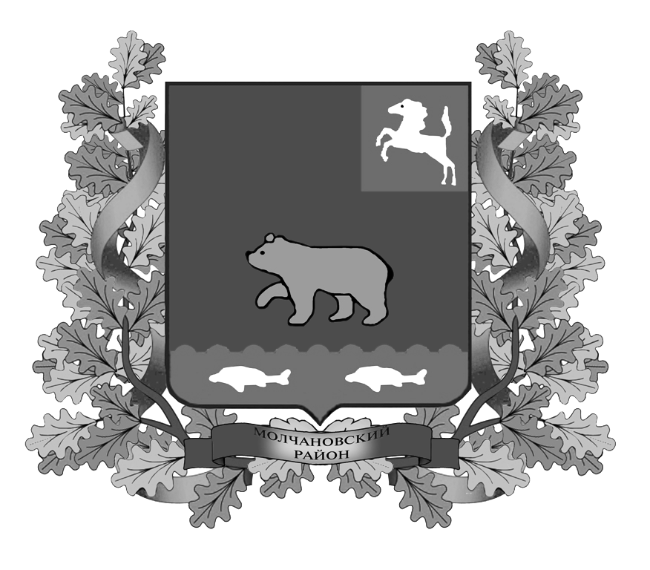

ВЕСТНИК
МОЛЧАНОВСКОГО РАЙОНА

официальное издание

№ 80 (192)
январь
2020

Официальное печатное издание для опубликования муниципальных
правовых актов, обсуждения проектов муниципальных правовых актов
по вопросам местного значения, доведения до сведения жителей
муниципального образования «Молчановский район» информации
о социально-экономическом и культурном развитии муниципального
образования, о развитии его общественной инфраструктуры
и иной официальной информации

Учредитель:
Администрация Молчановского района
636330, Томская область, Молчановский район,
с. Молчаново, ул. Димитрова, 25,
тел. 21-4-63

Главный редактор:
Алистратов А.Ю.

Тираж 24 экз.

Бесплатно

Отпечатано в Администрации Молчановского района,
636330, Томская область, Молчановский район,
с. Молчаново, ул. Димитрова, 25

30 января 2020 г.

РЕШЕНИЯ ДУМЫ МОЛЧАНОВСКОГО РАЙОНА

Решение Думы Молчановского района от 30.01.2020 № 2 «Об утверждении Порядка предоставления и расходования субсидий бюджетам сельских поселений Молчановского района из бюджета муниципального образования «Молчановский район»

В соответствии со статьей 142.3 Бюджетного кодекса Российской Федерации Дума Молчановского района
РЕШИЛА:
1. Утвердить Порядок предоставления и расходования субсидий бюджетам сельских поселений Молчановского района из бюджета муниципального образования «Молчановский район» согласно приложению к настоящему решению.
2. Настоящее решение подлежит официальному опубликованию в официальном печатном издании «Вестник Молчановского района» и размещению на официальном сайте муниципального образования «Молчановский район» (http://www.molchanovo.ru/).
3. Настоящее решение вступает в силу со дня его официального опубликования и распространяет свое действие на правоотношения, возникшие с 01.01.2020.
4. Контроль за исполнением настоящего решения возложить на планово - бюджетную комиссию Думы Молчановского района.

Председатель Думы
Молчановского района М.Т. Лагута

Глава Молчановского района Ю.Ю. Сальков

Приложение к решению
Думы Молчановского района
от 30.01.2020 № 2

ПОРЯДОК ПРЕДОСТАВЛЕНИЯ И РАСХОДОВАНИЯ СУБСИДИЙ БЮДЖЕТАМ СЕЛЬСКИХ ПОСЕЛЕНИЙ МОЛЧАНОВСКОГО РАЙОНА ИЗ БЮДЖЕТА МУНИЦИПАЛЬНОГО ОБРАЗОВАНИЯ
«МОЛЧАНОВСКИЙ РАЙОН»

I. ОБЩИЕ ПОЛОЖЕНИЯ

1. Настоящий Порядок разработан в соответствии с требованиями Бюджетного кодекса Российской Федерации и устанавливает порядок предоставления и расходования субсидий бюджетам сельских поселений Молчановского района (далее – бюджеты поселений) из бюджета муниципального образования «Молчановский район» (далее – бюджет МО «Молчановский район», бюджет района).

II. СЛУЧАИ ПРЕДОСТАВЛЕНИЯ СУБСИДИЙ

2. Субсидии бюджетам поселений из бюджета района предоставляются в следующих случаях:
1) в целях софинансирования расходных обязательств, возникающих при выполнении полномочий органов местного самоуправления поселений по вопросам местного значения поселений;
2) при необходимости предоставления субсидий из бюджета МО «Молчановский район бюджетам поселений, источником финансового обеспечения которых являются субсидии, субвенции и иные межбюджетные трансферты, имеющие целевое назначение, из областного бюджета.

III. УСЛОВИЯ И ПОРЯДОК ПРЕДОСТАВЛЕНИЯ СУБСИДИЙ

3. Субсидии бюджетам поселений из бюджета района предоставляются в случаях, предусмотренных пунктом 2 настоящего Порядка, при условии соблюдения органами местного самоуправления поселений бюджетного и налогового законодательства Российской Федерации, нормативных правовых актов Томской области и Молчановского района.
4. Решение о предоставлении субсидий бюджетам поселений из бюджета района принимается Думой Молчановского района в рамках решения Думы Молчановского района об утверждении бюджета Молчановского района на текущий финансовый год и плановый период.
5. Предоставление субсидий из бюджета района бюджетам поселений осуществляется за счет собственных доходов и источников финансирования дефицита бюджета района, а также за счет средств других бюджетов бюджетной системы Российской Федерации, предоставленных на эти цели.
6. Распределение субсидий между бюджетами поселений производится на основании порядков предоставления каждой конкретной субсидии бюджетам сельских поселений, входящим в состав Молчановского района, утвержденных решениями Думы Молчановского района.
7. Распределение субсидий между бюджетами поселений утверждается распоряжением Администрации Молчановского района.
8. Условиями предоставления субсидии бюджетам сельских поселений являются:
8.1. наличие потребности сельских поселений в субсидии;
8.2. наличие муниципального правового акта сельского поселения, устанавливающего расходное обязательство сельского поселения, на исполнение которого предоставляется субсидия;
8.3. наличие в бюджете сельского поселения бюджетных ассигнований, на исполнение расходных обязательств сельского поселения, в целях софинансирования которых предоставляется субсидия;
8.4. наличие Соглашения о предоставлении бюджету сельского поселения субсидии, содержащее следующие положения:
8.4.1 целевое назначение субсидии;
8.4.2. условия предоставления и расходования субсидии;
8.4.3. уровень софинансирования из бюджета сельского поселения;
8.4.4. сведения о размере субсидии;
8.4.5. сведения о наличии муниципального правового акта сельского поселения, устанавливающего расходное обязательство сельского поселения, на исполнение которого предоставляется субсидия;
8.4.6. сведения о размере финансового обеспечения за счет средств бюджета сельского поселения расходного обязательства сельского поселения, на исполнение которого предоставляется субсидия;
8.4.7. сроки и порядок предоставления отчетности;
8.4.8. положения, регулирующие порядок предоставления субсидии, в том числе перечисление главным распорядителем средств бюджета МО «Молчановский средств субсидии при наличии фактической потребности после поступления соответствующей заявки от сельского поселения;
8.4.9. необходимость возврата неиспользованных средств субсидии, потребность в которых отсутствует, в течение 30 дней со дня установления факта отсутствия потребности;
8.4.10. значения показателей результативности использования субсидии, соответствующие значениям целевых показателей и индикаторов государственных программ Томской области, и обязательства сельского поселения по их достижению;
8.4.11. последствия недостижения по итогам отчетного финансового года установленных значений показателей результативности предоставления субсидии.
9. Соглашение о предоставлении бюджету сельского поселения субсидии заключается в порядке, установленном решением Думы Молчановского района.
10. Субсидии перечисляются в установленном для исполнения бюджета района порядке в бюджеты сельских поселений на счета, открытые в Управлении Федерального казначейства по Томской области.
11. Субсидии предоставляются в соответствии с принятыми нормативными актами по соответствующим кодам бюджетной классификации Российской Федерации в пределах лимитов бюджетных обязательств, предусмотренных на текущий финансовый год и плановый период.
12. Субсидии, не предоставленные бюджетам поселений в связи с несоблюдением условий их предоставления, отказом сельского поселения от получения субсидии, а также, субсидии, перечисленные из бюджетов сельских поселений в доход бюджета района, могут быть перераспределены между бюджетами сельских поселений.
13. Перераспределение субсидий между бюджетами сельских поселений осуществляется в соответствии с порядками предоставления каждой конкретной субсидии, утвержденными решениями Думы Молчановского района, путем внесения соответствующих изменений в принятые нормативные акты с последующим внесением изменений в решение Думы Молчановского района об утверждении бюджета Молчановского района на текущий финансовый год и плановый период.

IV. ПОРЯДОК РАСХОДОВАНИЯ И ВОЗВРАТА
СУБСИДИЙ

14. Расходование субсидий осуществляется в соответствии с заключенными соглашениями, а также исходя из принципа эффективности использования бюджетных средств, установленного Бюджетным кодексом Российской Федерации.

Условиями расходования субсидий являются:

1) целевое использование субсидий;

2) своевременное представление отчетов об использовании субсидий.

15. В случае выявления факта нецелевого или неправомерного использования субсидий сельскими поселениями, нарушения требований и условий, установленных настоящим Порядком, субсидии подлежат возврату в бюджет района.

16. Субсидии, не использованные по состоянию на 1 января текущего финансового года, подлежат возврату в доход бюджета района в течение первых 15 рабочих дней текущего финансового года.

В соответствии с решением главного администратора бюджетных средств о наличии потребности в субсидиях, имеющих целевое назначение, не использованных в отчетном финансовом году, согласованным с Управлением финансов Администрации Молчановского района в определяемом им порядке, средства в объеме, не превышающем остатка указанных субсидий, могут быть возвращены в текущем финансовом году в доход бюджета поселения, которому они были ранее предоставлены, для финансового обеспечения расходов бюджета, соответствующих целям предоставления указанных субсидий.

17. Контроль за использованием субсидий и обеспечением софинансирования бюджетами сельских поселений осуществляет главный распорядитель средств бюджета района.

Председатель Думы
Молчановского района М.Т. Лагута

Глава Молчановского района Ю.Ю. Сальков

Решение Думы Молчановского района от 30.01.2020 № 3 «Об утверждении Прогнозного плана (Программы) приватизации муниципального имущества муниципального образования «Молчановский район» на 2020 год»

В соответствии с Федеральным законом от 6 октября 2003 года № 131-ФЗ «Об общих принципах организации местного самоуправления в Российской Федерации», Федеральным законом от 21 декабря 2001 года № 178-ФЗ «О приватизации государственного и муниципального имущества», Федеральным законом от 22 июля 2008 года № 159-ФЗ «Об особенностях отчуждения недвижимого имущества, находящегося в государственной или муниципальной собственности и арендуемого субъектами малого и среднего предпринимательства, и о внесении изменений в отдельные законодательные акты Российской Федерации», Положением о порядке планирования приватизации имущества, находящегося в муниципальной собственности муниципального образования «Молчановский район», утвержденным решением Думы Молчановского района от 01.06.2017 №22, руководствуясь Уставом Молчановского района, Дума Молчановского района
РЕШИЛА:
1. Утвердить Прогнозный план (Программу) приватизации муниципального имущества муниципального образования «Молчановский район» на 2020 год согласно приложению к настоящему решению.
2. Опубликовать настоящее решение в официальном печатном издании «Вестник Молчановского района» и разместить на официальном сайте муниципального образования «Молчановский район» (http://www.molchanovo.ru/).
3. Настоящее решение вступает в силу с момента его официального опубликования.
4. Контроль за исполнением настоящего решения возложить на контрольно - правовую комиссию Думы Молчановского района.

Председатель
Думы Молчановского района М.Т. Лагута

Глава Молчановского района Ю.Ю. Сальков
Прил
Приложение к решению
Думы Молчановского района
от 30.01.2020 № 3

Прогнозный план (Программа) приватизации муниципального имущества муниципального образования
«Молчановский район» на 2020 год

№ п/п | Наименование приватизируемого имущества | Местонахождение | Назначение |  | Обременение | Срок приватизации | Прогноз поступления денежных средств, полученных от продажи имущества, рублей | Сведения об особых условиях приватизации
1 | Автомобиль ВАЗ 21099, год изготовления ТС 1998, идентификационный номер (VIN) ХТА210990W2297441, модель, № двигателя – 21083-3171210, , кузов (прицеп) № 2297441, категория ТС – В, мощность двигателя, л.с. (кВт) 70 Л.С., рабочий объем двигателя, куб.см – 1500, цвет кузова – светло-серый, тип двигателя – бензиновый. | Томская область, Молчановский район, с. Молчаново, ул. Димитрова, д. 25 |  | Для перевозки людей | Отсутствует | 1 - 2 квартал 2020 г. | 49 000,00  (в том числе НДС 8 166,67 руб.) | Аукцион. В случае если аукцион не состоится, продажа имущества осуществляется методом публичного предложения.  В случае если процедура методом публичного предложения не состоится, то продажа имущества без объявления цены.
2 | Автомобиль ГАЗСАЗ 3507, год изготовления ТС 1989, идентификационный номер (VIN) ХТН531400К1187867, модель, № двигателя – 523400-11030850, кузов (прицеп) отсутствует, категория ТС – С, мощность двигателя, л.с. (кВт) 92 Л.С., рабочий объем двигателя, куб.см – не установлено, цвет кузова – голубой, тип двигателя – бензиновый. | Томская область, Молчановский район, с. Молчаново, ул. Димитрова, д. 25 |  | Для перевозки грузов | Отсутствует | 1- 2 квартал 2020 г. | 120 000,00  (в том числе НДС 20 000,00 руб.) | Аукцион. В случае если аукцион не состоится, продажа имущества осуществляется методом публичного предложения.  В случае если процедура методом публичного предложения не состоится, то продажа имущества без объявления цены.
3 | Автомобиль ГАЗСАЗ 3507, год изготовления ТС 1988, идентификационный номер (VIN) ХТН53140071078371, модель, № двигателя – 5311-235703, кузов (прицеп) отсутствует, категория ТС – В, мощность двигателя, л.с. (кВт) 120 Л.С., рабочий объем двигателя, куб.см – 4250, цвет кузова – голубой, тип двигателя – бензиновый. | Томская область, Молчановский район, с. Молчаново, ул. Димитрова, д. 25 |  | Для перевозки грузов | Отсутствует | 1 -2 квартал 2020 г. | 101 000,00  (в том числе НДС 16 833,33 руб.) | Аукцион. В случае если аукцион не состоится, продажа имущества осуществляется методом публичного предложения.  В случае если процедура методом публичного предложения не состоится, то продажа имущества без объявления цены.
4 | Здание школы, общей площадью 125,4 кв.м., год постройки 1956, материал стен – дерево, полы деревянные, электроснабжение отопление печное, которое расположено на земельном участке с кадастровым номером 70:10:0100013:54, общей площадью 1202 кв.м. | Томская область, Молчановский район, д. Н.Федоровка, ул. Зеленая, д. 15 |  | Нежилое | Отсутствует | 1 - 2 квартал 2020 г. | 308 000,00 (в том числе НДС 51 333,33 | Аукцион.
5 | Гараж, расположенный по адресу: Томская область, Молчановский район, с. Молчаново, ул. Гришинский тракт, д. 10, который расположен на земельном участке с кадастровым номером 70:10:0101002:74, общей площадью 3600 кв.м. | Томская область, Молчановский район, с. Молчаново, ул. Гришинский тракт, д. 10 |  | Нежилое | Отсутствует | 1 -2 квартал 2020 г. | 1 517 000 (в том числе НДС 252 833,33 руб.) | Аукцион. В случае если аукцион не состоится, продажа имущества осуществляется методом публичного предложения.
6 | Жилой дом, общей площадью 39,5 кв.м., расположенный по адресу: Томская область, Молчановский район, с. Могочино, ул. Калинина, д. 49, который расположен на земельном участке с кадастровым номером 70:10:0102003:189, общей площадью 1200 кв.м. | Томская область, Молчановский район, с. Могочино, ул. Калинина, д. 49 |  | Жилое | Отсутствует | 1 – 2 квартал 2020 г. | 332 200,00 (в том числе НДС 55367,00 руб.) | Аукцион. В случае если аукцион не состоится, продажа имущества осуществляется методом публичного предложения.
7 | Жилое помещение общей площадью 37,7 кв.м., расположенное по адресу: Томская область, Молчановский район, с. Могочино, ул. Фрунзе, д. 12, кв.2, которое расположено на земельном участке с кадастровым номером 70:10:0102001:933, общей площадью 530 кв.м. | Томская область, Молчановский район, с. Могочино, ул. Фрунзе, д. 12, кв. 2 |  | Жилое | Отсутствует | 1 – 2 квартал 2020 г. | 244 700,00 (в том числе НДС 40783,00 руб.) | Аукцион. В случае если аукцион не состоится, продажа имущества осуществляется методом публичного предложения.
 | Итого: |  |  |  |  |  | 2 671 900,00( в том числе НДС 445316,66 руб.)

Председатель Думы Молчановского района М.Т. Лагута

Глава Молчановского района Ю.Ю. Сальков

СОДЕРЖАНИЕ

Решение Думы Молчановского района от 30.01.2020 № 2 «Об утверждении Порядка предоставления и расходования субсидий бюджетам сельских поселений Молчановского района из бюджета муниципального образования «Молчановский район» | 3
Решение Думы Молчановского района от 30.01.2020 № 3 «Об утверждении Прогнозного плана (Программы) приватизации муниципального имущества муниципального образования «Молчановский район» на 2020 год» | 5

